Індивідуальне завдання
з дисципліни «Право соціального захисту»

1. Ознайомитись з сайтом Запорізької міської ради: https://zp.gov.ua/uk, розділ «Соціальні послуги»

2. На сторінці https://zp.gov.ua/uk/page/socialni-poslugi ознайомитися з переліком соціальних послуг, що надаються населенню.

3. Із зазначеного переліку обрати наступні види соціальних послуг (10 послуг):
а) Призначення та виплата державної допомоги у зв’язку з вагітністю та пологами
б) Призначення та виплата допомоги на дітей одиноким матерям
в) Призначення та виплата державної соціальної допомоги малозабезпеченим сім’ям
г) Призначення та виплата державної соціальної допомоги особам з інвалідністю з дитинства та дітям з інвалідністю
д) Призначення та виплата державної соціальної допомоги особам, які не мають права на пенсію та особам з інвалідністю і державної соціальної допомоги на догляд
е) Призначення та виплата державної соціальної допомоги на дітей-сиріт та дітей, позбавлених батьківського піклування, грошового забезпечення батькам-вихователям і прийомним батькам за надання соціальних послуг у дитячих будинках сімейного типу та прийомних сім’ях за принципом «гроші ходять за дитиною»
є) Призначення та виплата допомоги особі, яка доглядає за хворою дитиною
ж) Допомога на дітей, які виховуються у багатодітних сім’ях
з) Призначення та надання населенню субсидій для відшкодування витрат на оплату житлово-комунальних послуг, придбання скрапленого газу, твердого та рідкого пічного побутового палива
і) Видача довідки про взяття на облік внутрішньо переміщеної особи.
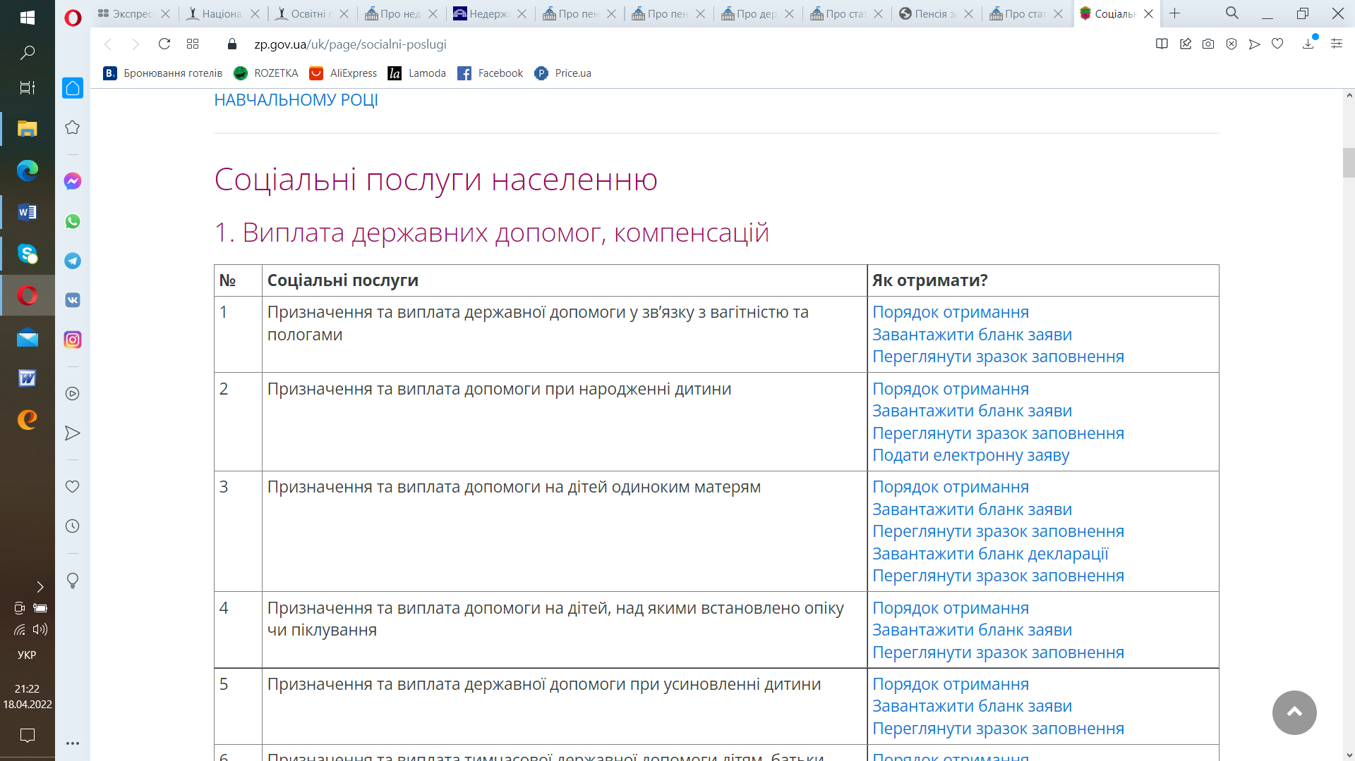
4. Ознайомитись з порядком отримання відповідної послуги (посилання у правому стовпчику відповідної таблиці).

5. Завантажити бланк заяви на отримання відповідної соціальної послуги (посилання у правому стовпчику відповідної таблиці).

6. Переглянути зразок заповнення заяви (посилання у правому стовпчику таблиці) та заповнити відповідний бланк самостійно для гіпотетичної особи, що потребує цієї послуги.

7. І так по КОЖНІЙ з 10 соціальних послуг.

8. Готовий пакет з 10 заяв прислати на пошту den.vikta@gmail.com

Кінцевий термін складання роботи – за тиждень до закінчення навчального семестру

